ΗΛΕΚΤΡΙΚΟ ΡΕΥΜΑ
ΦΥΛΛΟ ΕΡΓΑΣΙΑΣ

Παρατηρείστε την εικόνα και απαντήστε στις παρακάτω ερωτήσεις.


- Τι παρατηρείτε;
………………………………………………………………………………………………………………………………………………………………………………………………………………………………………………………………………………………………………………………………………………………………………………………………………………

- Τι είναι αυτό, κατά την γνώμη σας, που ρέει στην εικόνα;
………………………………………………………………………………………………………………………………………………………………………………………………………………………………………………………………………………………………………………………………………………………………………………………………………………

- Οι δρομείς κινούνται όλοι προς την ίδια ή διαφορετική κατεύθυνση;
…………………………………………………………………………………………………………………………………..

- Τι πιστεύετε ότι προκαλεί την κίνηση των δρομέων;
………………………………………………………………………………………………………………………………………………………………………………………………………………………………………………………………………..

………………………………………………………………………………………………………………………………………………………………………………………………………………………………………………………………………………………………………………………………………………………………………………………………………………

Α. ΚΛΕΙΣΤΟ/ΑΝΟΙΧΤΟ ΗΛΕΚΤΡΙΚΟ ΚΥΚΛΩΜΑ
Πειραματικά Όργανα
Μπαταρία 4,5V Διακόπτης Καλώδια Λαμπάκι

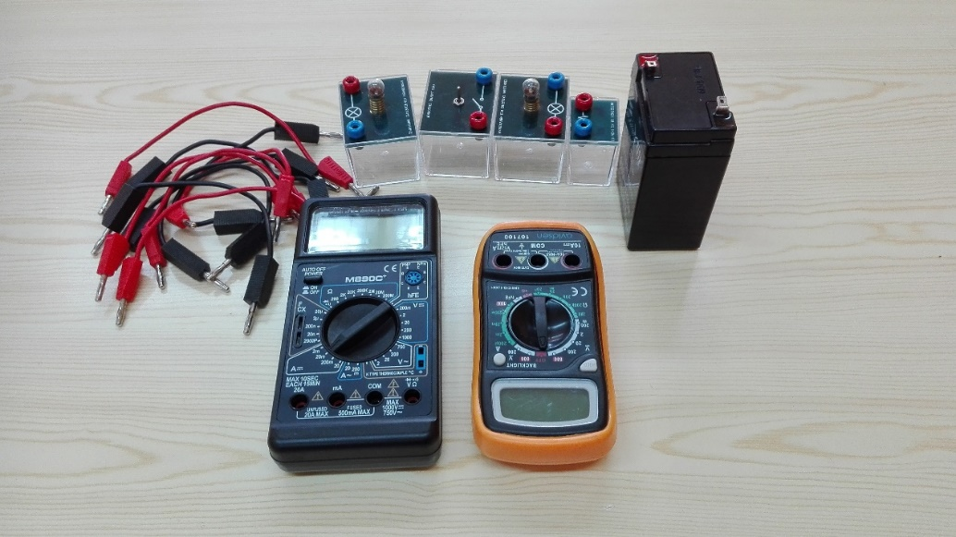

Πειραματική Διαδικασία
- Διαθέτετε ένα λαμπάκι, μία μπαταρία και καλώδια. Πώς θα τα συνδέσετε για να ανάψει το λαμπάκι; Κάντε ένα απλό σχέδιο. Χρησιμοποιήστε τον αντίστοιχο συμβολισμό.

ΜΠΑΤΑΡΙΑ ΛΑΜΠΑΚΙ ΚΑΛΩΔΙΟ ΔΙΑΚΟΠΤΗΣ



- Αφού το σχεδιάσετε προσπαθήστε να το πραγματοποιήσετε.

- Πώς θα μπορούσαμε να κάνουμε το λαμπάκι να μην ανάβει χωρίς να αφαιρέσουμε την πηγή από το κύκλωμα;

……………………………………………………………………………………………………………………………………………………………………………………………………………………………………………….
- Συμπέρασμα. Συμπληρώστε τα κενά:
Εάν συνδέσουμε με …………………..τους…………………….. μιας μπαταρίας με τα άκρα ενός λαμπτήρα, παρατηρούμε ότι ο λαμπτήρας …………………………. Μέσα στο σύρμα και στον λαμπτήρα κινούνται …………………………με κατεύθυνση από τον …………………….προς το …………………………..πόλο της μπαταρίας. Επίσης κινούνται μέσα στην μπαταρία με κατεύθυνση από το θετικό προς τον αρνητικό πόλο της. Δηλαδή τα ηλεκτρόνια ακολουθούν μια ……………………διαδρομή. Στην περίπτωση αυτή λέμε ότι διαθέτουμε ένα κλειστό κύκλωμα ηλεκτρικού ρεύματος. Μπορούμε να μετατρέψουμε ένα κλειστό κύκλωμα σε ανοιχτό και αντίστροφα αν χρησιμοποιήσουμε ένα …………………………….

Β. ΜΕΤΡΗΣΗ ΤΗΣ ΕΝΤΑΣΗΣ ΤΟΥ ΡΕΥΜΑΤΟΣ ΣΕ ΕΝΑ ΚΛΕΙΣΤΟ ΚΥΚΛΩΜΑ
Πειραματικά Όργανα
Μπαταρία 4,5 V Πολύμετρο /Αμπερόμετρο Λαμπάκι Καλώδια
Πειραματική Διαδικασία
- Πώς θα μπορούσατε να συνδέσετε το αμπερόμετρο για να μετρήσετε την ένταση του ρεύματος που διαρρέει το κύκλωμα; Σχεδιάστε το αντίστοιχο κύκλωμα, χρησιμοποιώντας τα προηγούμενα σύμβολα για τα αντίστοιχα όργανα. Το αμπερόμετρο μπορείτε να το συμβολίσετε : 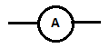


- Αφού το σχεδιάσετε προσπαθήστε να το πραγματοποιήσετε.
- Καταγράψτε την τιμή της έντασης του ρεύματος που βλέπετε στο αμπερόμετρο……………………………………………………………

Συμπέρασμα: Για να μετρήσουμε την ένταση του ρεύματος που διαρρέει ένα κύκλωμα χρησιμοποιούμε τα………………………………………., τα οποία πρέπει να τα συνδέσουμε ……………………………………στο κύκλωμα.
- Τι εκφράζει η ένταση του ρεύματος που διαρρέει ένα κύκλωμα;
……………………………………………………………………………………………………………………………………………………………………………………………………………………………………………….

Γ. ΜΕΤΡΗΣΗ ΤΗΣ ΤΑΣΗΣ (ΔΙΑΦΟΡΑ ΔΥΝΑΜΙΚΟΥ) ΣΤΑ ΑΚΡΑ ΚΑΤΑΝΑΛΩΤΗ (ΛΑΜΠΑΚΙ).
Πειραματικά Όργανα
Μπαταρία 4,5 V 2 Πολύμετρα Λαμπάκι Καλώδια

Πειραματική Διαδικασία
1. Στο προηγούμενο κύκλωμα που έχετε ήδη φτιάξει, πώς πρέπει να συνδέσετε το δεύτερο πολύμετρο για να μετρήσετε την τάση στα άκρα του λαμπτήρα;
………………………………………………………………………………………………………………………………………………………………………………………………………………………………………………………………………..
2. Σχεδιάστε το αντίστοιχο κύκλωμα, χρησιμοποιώντας τα σύμβολα για τα αντίστοιχα όργανα. Το δεύτερο πολύμετρο που θα χρησιμοποιηθεί ως βολτόμετρο μπορείτε να το συμβολίσετε: 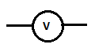


3. Καταγράψτε την τιμή της τάσης στα άκρα του λαμπτήρα. ………………………………………………………………………………………………………………………

Συμπέρασμα: Για να μετρήσουμε την τάση στα άκρα ενός καταναλωτή χρησιμοποιούμε τα όργανα τα οποία λέγονται……………………………………….. Τα……………………………………………..συνδέονται …………………………………………….σε ένα κύκλωμα.
- Τι εκφράζει η διαφορά δυναμικού (τάση) στα άκρα ενός λαμπτήρα (καταναλωτής);
………………………………………………………………………………………………………………………………………………………………………………………………………………………………………………………………………………………………………………………………………………………………………………………………………………

Δ. ΚΥΚΛΩΜΑΤΑ ΣΥΝΔΕΣΗΣ

Για την μελέτη κυκλωμάτων σύνδεσης σε σειρά και παράλληλα θα χρησιμοποιήσετε την προσομοίωση Java του πανεπιστημίου του Colorado:
https://phet.colorado.edu/el/simulation/circuit-construction-kit-dc

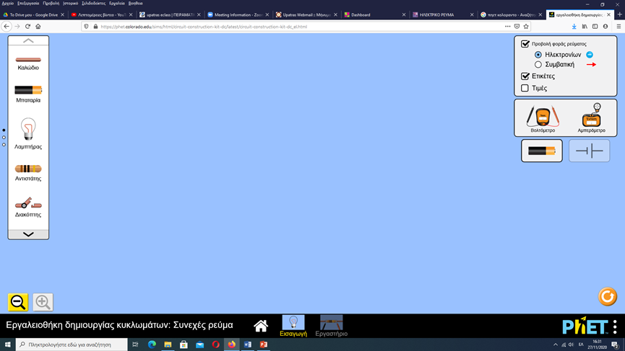

Σύνδεση σε σειρά
Πειραματική Διαδικασία
- Κατασκευάστε το παρακάτω κύκλωμα χρησιμοποιώντας καλώδια, 2 λαμπτήρες, μία μπαταρία και ένα διακόπτη από την εργαλειοθήκη αριστερά.
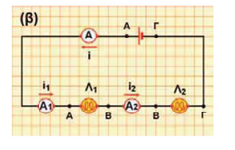

- Όταν είστε έτοιμοι κλείστε το διακόπτη. Το κύκλωμα αρχίζει να διαρρέεται από ρεύμα.
- Χρησιμοποιήστε το αμπερόμετρο από τα εργαλεία δεξιά και μετρήστε τα ρεύματα που περνούν από τις δύο αντιστάσεις. Αρκεί να το τοποθετήσετε πάνω στο καλώδιο στο σημείο που θέλετε να μετρήσετε την ένταση.
- Καταγράψτε τις τιμές των εντάσεων των ρευμάτων στον παρακάτω πίνακα:

Ι (Α) | Ι₁ (Α) | Ι₂ (Α)

Τι παρατηρείτε;………………………………………………………………………………………………

Συμπέρασμα: Σε ένα κύκλωμα όπου τα στοιχεία είναι συνδεδεμένα σε σειρά Η ένταση του ηλεκτρικού ρεύματος είναι …………………….σε όλα τα σημεία του ή συμβολικά:…………………………………………………..

- Από τα εργαλεία, χρησιμοποιήστε το βολτόμετρο, έτσι ώστε να μετρήσετε την τάση στα άκρα των δύο αντιστατών και την τάση στα άκρα της πηγής.
- Καταγράψτε τις τιμές των τάσεων στον παρακάτω πίνακα:

V (V) | V₁ (V) | V₂ (V)

Τι παρατηρείτε;………………………………………………………………………………………………

Συμπέρασμα: Σε ένα κύκλωμα όπου τα στοιχεία είναι συνδεδεμένα σε σειρά Η τάση V στα άκρα του κυκλώματος ισούται με το ………………………των τάσεων V₁ και V₂ στα άκρα κάθε αντιστάτη ή συμβολικά…………………………………………

Σύνδεση Παράλληλη
Πειραματική Διαδικασία
- Κατασκεύασε το παρακάτω κύκλωμα χρησιμοποιώντας καλώδια, 2 λαμπτήρες, ένα διακόπτη και μία μπαταρία.
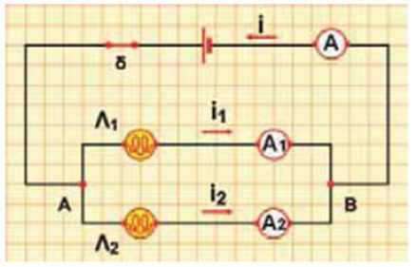
- Όταν είστε έτοιμοι κλείστε το διακόπτη. Το κύκλωμα αρχίζει να διαρρέεται από ρεύμα.
- Χρησιμοποιήστε το βολτόμετρο από τα εργαλεία και μετρήστε την τάση στα άκρα της πηγής και στα άκρα των δύο αντιστατών.
- Καταγράψτε τις τιμές των τάσεων στον παρακάτω πίνακα:

V (V) | V₁ (V) | V₂ (V)

Τι παρατηρείτε;………………………………………………………………………………………………

Συμπέρασμα: Σε ένα κύκλωμα όπου τα στοιχεία είναι συνδεδεμένα παράλληλα η τάση V στα άκρα του κυκλώματος είναι………………………με τις τάσεις V₁ και V₂ στα άκρα κάθε αντιστάτη ή συμβολικά…………………………………………

- Από τα εργαλεία χρησιμοποιήστε το αμπερόμετρο για να μετρήσετε την ένταση του ρεύματος που διαρρέει την κάθε αντίσταση.
- Καταγράψτε τις τιμές των εντάσεων των ρευμάτων στον παρακάτω πίνακα:

Ι (Α) | Ι₁ (Α) | Ι₂ (Α)

Τι παρατηρείτε;……………………………………………………………………………………………
Συμπέρασμα: Η ένταση (I) του ολικού ηλεκτρικού ρεύματος που μετράει το αμπερόμετρο Α είναι ίση με το ……………………των εντάσεων (I₁ και I₂) των ρευμάτων που διαρρέουν τους δύο αντιστάτες ή συμβολικά…………………………………………………

Ε . ΠΕΙΡΑΜΑΤΙΚΗ ΜΕΛΕΤΗ ΤΟΥ ΝΟΜΟΥ ΤΟΥ OHM
Ανοίξτε την προσομοίωση: https://photodentro.edu.gr/v/item/ds/8521/10486 και τοποθετήστε την 1η αντίσταση στο κύκλωμα.
- Ανοίξτε το τροφοδοτικό και ξεκινήστε με τάση 0,1 V χρησιμοποιώντας το βέλος που δείχνει προς τα επάνω. Καταγράψτε την τιμή του ρεύματος που δείχνει το αμπερόμετρο.
- Αυξήστε την τάση κατά 0,1 V μέχρι την τιμή 1,0 V και καταγράψτε τις τιμές των εντάσεων των ρευμάτων στον πίνακα που ακολουθεί.
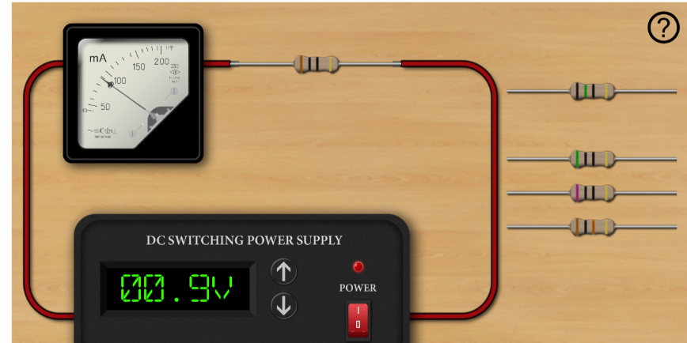

Τάση V (V) | Ένταση ρεύματος Ι (mA) | Αντίσταση R1 (Ω) | Τάση V(V) | Ένταση ρεύματος Ι (mA) | Αντίσταση R2 (Ω)

- Επαναλάβετε τη διαδικασία για τη 2^{η} αντίσταση.
- Για κάθε ζευγάρι τιμών υπολογίστε τις αντιστάσεις R1 και R2.
Τι παρατηρείτε;
……………………………………………………………………………………………………………………………………………………………………………………………………………………………………………..
- Σχεδιάστε τη γραφική παράσταση της τάσης V (άξονας y) σε συνάρτηση με την ένταση του ρεύματος Ι (άξονας x) σε κοινούς άξονες και για τις δύο αντιστάσεις.
- Υπολογίστε τις κλίσεις των ευθειών.
Κλίση1 =
Κλίση2=
Τι παρατηρείτε;
……………………………………………………………………………………………………………………………………………………………………………………………………………………………………………..

Συμπέρασμα: Η ένταση (I) του ηλεκτρικού ρεύματος που διαρρέει ένα μεταλλικό αγωγό είναι …………………………….. της διαφοράς δυναμικού (V) που εφαρμόζεται στα άκρα του.
Η αντίσταση ενός μεταλλικού αγωγού είναι …………………………………………της ηλεκτρικής τάσης που εφαρμόζεται στα άκρα του και της έντασης του ηλεκτρικού ρεύματος που τον διαρρέει.
Oι μεταλλικοί αγωγοί που συμπεριφέρονται σύμφωνα με το νόμο του Ωμ ονομάζονται …………………………………
Η αντίσταση του μεταλλικού αγωγού προέρχεται από τις ……………………………………….των ……………………………. ………………………..με τα ιόντα του μετάλλου.
- Γυρίστε το διακόπτη του ενός πολυμέτρου στην ένδειξη Ω (να χρησιμοποιηθεί ως ωμόμετρο), πιάστε τους δύο ακροδέκτες με τα χέρια σας και μετρήστε την αντίσταση του δέρματός σας. Καταγράψτε την τιμή.
…………………………………………………………………………………………………………………………………………………………………………………………………………………………………………….
Πιστεύετε ότι αυτή είναι μεγάλη ή μικρή τιμή αντίστασης; Από ποιους παράγοντες εξαρτάται η τιμή της αντίστασης του δέρματος;
…………………………………………………………………………………………………………………………………………………………………………………………………………………………………………………………………………

E. ΘΕΡΜΙΚΑ ΑΠΟΤΕΛΕΣΜΑΤΑ ΗΛΕΚΤΡΙΚΟΥ ΡΕΥΜΑΤΟΣ (ΝΟΜΟΣ ΤΟΥ JOULE)
Ανοίξτε την προσομοίωση: http://photodentro.edu.gr/lor/handle/8521/1698
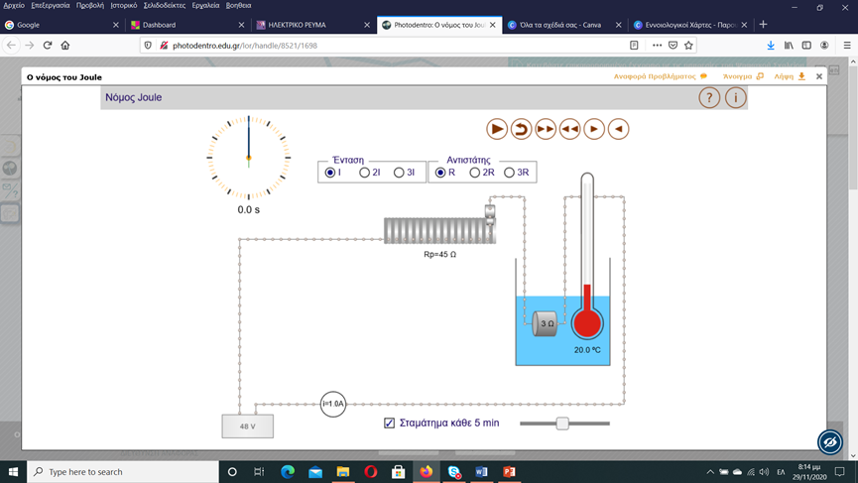

- Για ένταση ρεύματος Ι και αντίσταση R καταγράψτε τη θερμοκρασία στο θερμόμετρο μετά από χρονικό διάστημα 1min.
………………………………………………………………………………………………………………………………………………………………………………………………………………………………………………
- Διατηρείστε την ένταση ρεύματος Ι, αλλάξτε την αντίσταση σε 2R και 3R και καταγράψτε τη θερμοκρασία για χρόνο t=1 min. Συμπληρώστε τον πίνακα:

 | R | R | R
Θ (^{ο}C)

Συμπέρασμα: Η θερμοκρασία του αντιστάτη άρα και η θερμότητα που μεταφέρεται από τον αντιστάτη στο περιβάλλον ………………………………όταν ……………………………..η ……………………… του αντιστάτη.

- Για αντίσταση R του αντιστάτη καταγράψτε τη θερμοκρασία στο θερμόμετρο μετά από χρόνο t=1 min, όταν η ένταση του ρεύματος είναι Ι. Έπειτα αυξήστε την ένταση Ι του ρεύματος σε 2Ι και 3Ι. Συμπληρώστε τον Πίνακα.

 | Ι | 2Ι | 3Ι
Θ (^{ο}C)

Συμπέρασμα: Η θερμοκρασία του αντιστάτη άρα και η θερμότητα που μεταφέρεται από τον αντιστάτη στο περιβάλλον ………………………………όταν ……………………………..η …………………. ………………..που τον διαρρέει.

- Για αντίσταση R του αντιστάτη καταγράψτε τη θερμοκρασία στο θερμόμετρο μετά από χρόνο t=1 min, όταν η ένταση του ρεύματος είναι Ι. Επαναλάβετε για χρόνο t=2 min και t=3 min. Συμπληρώστε τον Πίνακα.

 | t= 1min | t=2min | t=3 min
Θ (^{ο}C)

Συμπέρασμα: Η θερμοκρασία του αντιστάτη άρα και η θερμότητα που μεταφέρεται από τον αντιστάτη στο περιβάλλον ………………………………όταν ……………………………..το …………….. ………………… που διαρρέεται από ρεύμα.

ΩΡΑ ΓΙΑ QUIZZ!!!
Χρησιμοποιώντας τον παρακάτω σύνδεσμο συνδεθείτε «ζωντανά» για να απαντήσετε σε 10 ερωτήσεις πολλαπλής επιλογής.
https://quizizz.com/join

